Санкт-Петербургский Исследовательский Университет Информационных Технологий Механики и Оптики

Факультет Программной Инженерии и Компьютерной Техники



Вариант № 311599

Лабораторная работа № 1

по дисциплине

Основы профессиональной деятельности

Выполнил:

Бободжонов Комронджон;

Преподаватель

Абузов Ярослав Александрович

Санкт-Петербург 2023 г.

# Текст задания:

1. Создать приведенное в варианте дерево каталогов и файлов с содержимым. В качестве корня дерева использовать каталог lab0 своего домашнего каталога. Для создания и навигации по дереву использовать команды: mkdir, echo, cat, touch, ls, pwd, cd, more, cp, rm, rmdir, mv.

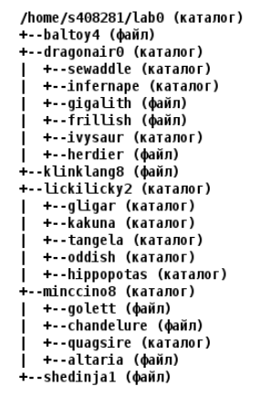

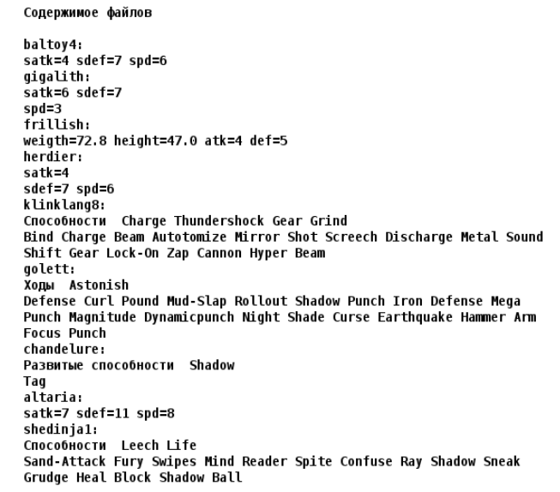

1. Установить согласно заданию права на файлы и каталоги при помощи команды chmod, используя различные способы указания прав.

* baltoy4: владелец должен читать файл; группа-владелец должна не иметь никаких прав; остальные пользователи должны читать файл
* dragonair0: владелец должен записывать директорию и переходить в нее; группа-владелец должна записывать директорию и переходить в нее; остальные пользователи должны читать директорию и переходить в нее
* sewaddle: права 511
* infernape: владелец должен записывать директорию и переходить в нее; группа-владелец должна только переходить в директорию; остальные пользователи должны только переходить в директорию
* gigalith: владелец должен не иметь никаких прав; группа-владелец должна читать файл; остальные пользователи должны читать и записывать файл
* frillish: права 066
* ivysaur: владелец должен читать директорию и переходить в нее; группа-владелец должна записывать директорию; остальные пользователи должны читать директорию
* herdier: права 066
* klinklang8: права 664
* lickilicky2: -wx-wxr-x
* gligar: владелец должен читать директорию и переходить в нее; группа-владелец должна только переходить в директорию; остальные пользователи должны записывать директорию
* kakuna: -wxrw---x
* tangela: r-x--x-wx
* oddish: права 317
* hippopotas: владелец должен читать директорию и переходить в нее; группа-владелец должна читать, записывать директорию и переходить в нее; остальные пользователи должны читать, записывать директорию и переходить в нее
* minccino8: rwx-wxrwx
* golett: владелец должен не иметь никаких прав; группа-владелец должна читать и записывать файл; остальные пользователи должны записывать файл
* chandelure: rw--w----
* quagsire: владелец должен читать директорию и переходить в нее; группа-владелец должна читать, записывать директорию и переходить в нее; остальные пользователи должны записывать директорию и переходить в нее
* altaria: rw--w-r--
* shedinja1: r-----r--

3. Скопировать часть дерева и создать ссылки внутри дерева согласно заданию при помощи команд cp и ln, а также комманды cat и перенаправления ввода-вывода.

* cоздать символическую ссылку для файла shedinja1 с именем lab0/dragonair0/frillishshedinja
* cоздать жесткую ссылку для файла shedinja1 с именем lab0/dragonair0/frillishshedinja
* создать символическую ссылку c именем Copy_33 на директорию minccino8 в каталоге lab0
* объеденить содержимое файлов lab0/dragonair0/gigalith, lab0/dragonair0/gigalith, в новый файл lab0/baltoy4_84
* скопировать содержимое файла baltoy4 в новый файл lab0/minccino8/altariabaltoy
* скопировать рекурсивно директорию lickilicky2 в директорию lab0/lickilicky2/gligar
* скопировать файл klinklang8 в директорию lab0/lickilicky2/gligar

4. Используя команды cat, wc, ls, head, tail, echo, sort, grep выполнить в соответствии с вариантом задания поиск и фильтрацию файлов, каталогов и содержащихся в них данных.

* Рекурсивно подсчитать количество символов содержимого файлов из директории lab0, имя которых начинается на 'i', отсортировать вывод по увеличению количества, ошибки доступа не подавлять и не перенаправлять
* Вывести рекурсивно список имен и атрибутов файлов в директории lab0, содержащих строку "ga", список отсортировать по имени a->z, ошибки доступа перенаправить в файл в директории /tmp
* Вывести содержимое файлов с номерами строк в директории dragonair0, исключить строки, заканчивающиеся на 'd', подавить вывод ошибок доступа
* Вывести рекурсивно список имен и атрибутов файлов в директории lab0, заканчивающихся на символ 'e', список отсортировать по убыванию даты модификации файла, ошибки доступа не подавлять и не перенаправлять
* Вывести четыре последних элемента рекурсивного списка имен и атрибутов файлов в директории lab0, содержащих строку "ga", список отсортировать по убыванию даты модификации файла, добавить вывод ошибок доступа в стандартный поток вывода
* Вывести содержимое файлов: herdier, golett, chandelure с номерами строк, оставить только строки, заканчивающиеся на 'h', ошибки доступа не подавлять и не перенаправлять

5. Выполнить удаление файлов и каталогов при помощи команд rm и rmdir согласно варианту задания.

* Удалить файл baltoy4
* Удалить файл lab0/minccino8/altaria
* удалить символические ссылки Copy_*
* удалить жесткие ссылки lab0/dragonair0/frillishshedin*
* Удалить директорию minccino8
* Удалить директорию lab0/dragonair0/sewaddle

# Выполнение

# Исходный код:

# https://github.com/KomronjonBobojonov/Study_at_ITMO/blob/main/SEM_1/1.%20%D0%9E%D0%9F%D0%94%20%20(%D0%9E%D1%81%D0%BD%D0%BE%D0%B2%D1%8B%20%D0%BF%D1%80%D0%BE%D1%84%D0%B5%D1%81%D1%81%D0%B8%D0%BE%D0%BD%D0%B0%D0%BB%D1%8C%D0%BD%D0%BE%D0%B9%20%D0%B4%D0%B5%D1%8F%D1%82%D0%B5%D0%BB%D1%8C%D0%BD%D0%BE%D1%81%D1%82%D0%B8)/2)%20%D0%9B%D0%B0%D0%B1%D0%BE%D1%80%D0%B0%D1%82%D0%BE%D1%80%D0%BD%D1%8B%D0%B5%20%D1%80%D0%B0%D0%B1%D0%BE%D1%82%D1%8B/lab0/script.sh

# Вывод

Эта лабораторная работа помогла запомнить команды, которые я использую в UNIX-системах, ориентироваться в файловой системе, искать файлы по имени и содержанию, узнать новые утилиты и их ключи, дала мне новый взгляд на то, как их использовать.